Prezado colega professor que se inscreveu para o curso de Moodle!!

Que todos tenhamos saúde luz!

A Equipe NEaDUNI quer frisar que gostaríamos, já, há mais tempo ter iniciado um curso bem interessante e prático sobre a Plataforma MOODLE, mas o que nos está sendo possível neste momento é dar algumas informações sobre o MOODLE e sobre Metodologias Ativas.

Nos disponibilizaremos a auxilia-los por meio de Vídeo Conferência por meio da Rede Nacional de Pesquisadores da qual possuímos 10 salas.

O horário e URL da sala estará disponibilizado na Página do MOODLE INSTITUCIONAL.

USE SEMPRE O NAVEGADOS MOZILLA FIRE FOX (permite uso do editor de texto e outros plugins)

Instruções iniciais:

Endereço para acesso se você não for cadastrado:

1. Acesse: <http://projetos.unioeste.br/moodle/institucional/>
2. Preencha o [Formulário de Cadastramento](http://projetos.unioeste.br/moodle/institucional/login/signup.php) com os seus dados;
3. Para este curso solicitamos que você coloque como login:

nome.sobrenome (tudo em minúsculo)

Após confirmar o cadastramento, se não receber um e-mail de confirmação, faça contato pelo e-mail [moodle@unioeste.br](mailto:moodle@unioeste.br) e informe sua situação.

Caso precise de um espaço de uma disciplina para treinamento, informe no e-mail [moodle@unioeste.br](mailto:moodle@unioeste.br)

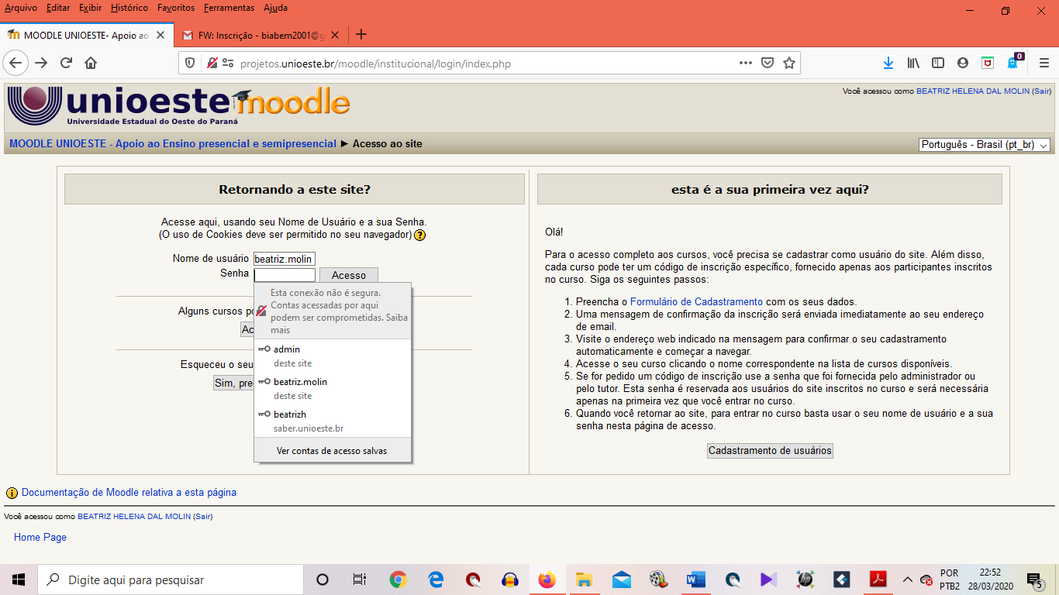

1. Caso já seja cadastrado e possua senha, faça seu login e acesse:

[[APRIMORAMENTO PARA PROFESSORES EM MOODLE E METODOLOGIAS ATIVAS](http://projetos.unioeste.br/moodle/institucional/course/view.php?id=1329)](http://projetos.unioeste.br/moodle/institucional/course/category.php?id=157)

1. SEJA BEM VINDO e Siga as orientações orientação contidas no curso.
2. **O curso terá início no dia 02 de abril de 2020** na hora que melhor lhe convier, mas na noite do dia 02/04, faremos uma web- conferência, **(20h00),** com todos os inscritos.
3. **Para tanto pedimos a atenção dos colegas ao horário e Url da sala, expressos, também, no espaço virtual.**
4. **Informações para acessar a Web- conferência:**

<https://conferenciaweb.rnp.br/webconf/NEADUNI-SALA08>

HORÁRIO 20H00

**Nos encontros utilize sempre conexão cabeada e feche todos os outros aplicativos de comunicação que utilizam microfone e webcam, por exemplo: Skype, Hangout, Zoom etc. Estes concorrem impedindo o funcionamento correto da web conferência RNP.**

Esperamos você!!!

Para os 11 primeiros e demais

Bom dia Prezados Colegas!!

SEJAM TODOS BEM VINDOS BEM VINDAS!!

*Todo jardim começa com um sonho de amor.  
Antes que qualquer árvore seja plantada  
ou qualquer lago seja construído,  
é preciso que as árvores e os lagos  
tenham nascido dentro da alma.  
  
Quem não tem jardins por dentro,  
não planta jardins por fora  
e nem passeia por eles...*

[*Rubem Alves*](https://www.pensador.com/autor/rubem_alves/)

Vocês que se inscreveram e já estão no ambiente, por gentileza procurem completar os seus perfis, colocando uma fotografia e deixando-o de modo mais completo possível.

As atividades estão às ordens e já podem ir sendo executadas.

Lembro-os da nossa web-conferencia no dia 02de abril de 2020 às 20 horas nesta url e com estas recomendações:

1. **Informações para acessar a Web- conferência:**

<https://conferenciaweb.rnp.br/webconf/NEADUNI-SALA08>

HORÁRIO 20H00

**Nos encontros utilize sempre conexão cabeada e feche todos os outros aplicativos de comunicação que utilizam microfone e webcam, por exemplo: Skype, Hangout, Zoom etc. Estes concorrem impedindo o funcionamento correto da web conferência RNP.**

<http://www.in.gov.br/web/dou/-/medida-provisoria-n-934-de-1-de-abril-de-2020-250710591>

*A sociedade da informação precisa tornar-se uma sociedade aprendente. As novas tecnologias da informação e da comunicação assumem, cada vez mais, um papel ativo na configuração das ecologias cognitivas. Elas facilitam experiências de aprendizagem complexas e cooperativas. O hipertexto não é uma simples técnica. É uma espécie de metáfora epistemológica para a interatividade. As redes e a conectividade podem abrir nossas mentes para a sensibilidade solidária. A sociedade da informação requer um pensamento transversal e projetos transdisciplinares de pesquisa e aprendizagem.*

# [SSMAN, Hugo. Reencantar a educação: rumo a sociedade aprendente.](http://drikabresileducacao.blogspot.com/2011/12/assman-hugo-reencantar-educacao-rumo.html)

[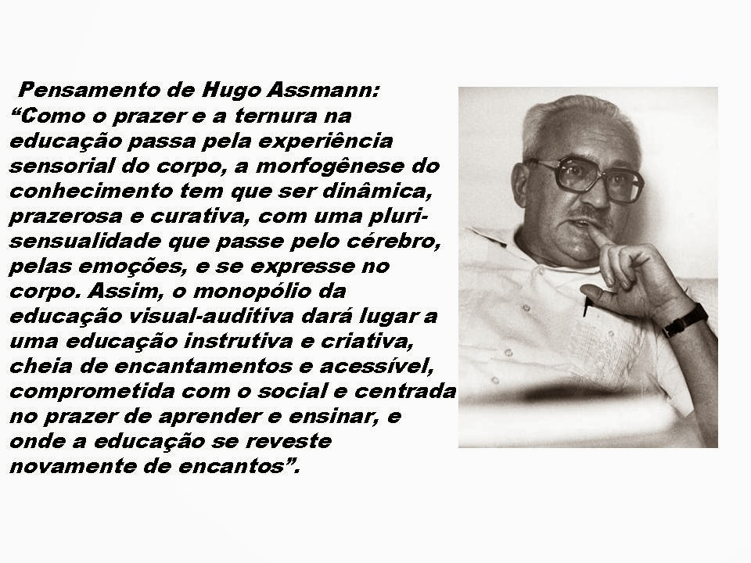](http://1.bp.blogspot.com/-FzwfsER0B8w/UvVYzoXewzI/AAAAAAAADeQ/6NcMxFWjItI/s1600/Slide1.JPG)

Hugo Assmann é um grande pensador que tem sua obra baseada na qualidade cognitiva e social da educação.

*Pensamento de Hugo Assmann: “Como o prazer e a ternura na educação passa pela experiência sensorial do corpo, a morfogênese do conhecimento tem que ser dinâmica, prazerosa e curativa, com uma pluri-sensualidade que passe pelo cérebro, pelas emoções, e se expresse no corpo. Assim, o monopólio da educação visual-auditiva dará lugar a uma educação instrutiva e criativa, cheia de encantamentos e acessível, comprometida com o social e centrada no prazer de aprender e ensinar, e onde a educação se reveste novamente de encantos”.*

**Para ele hoje educar significa defender vidas.**

Ele nos questiona: Será que educar é ainda uma opção de vida entusiasmante? Dá para falar em reencantamento da educação sem passar por ingênuo? No mundo de hoje, a privação da educação é uma causa mortis inegável.

E também fala que ninguém encontra lugar ao sol na sociedade do conhecimento sem flexibilidade adaptativa. O mundo esta se transformando numa trama complexa de sistema aprendentes. Falar hoje de nichos vitais – e não há vida sem nichos vitais – significa falar de ecologia cognitivas. De ambientes propiciadores de experiências do conhecimento.

As biociências descobriram que a vida é basicamente, uma persistência de processos de aprendizagem, pois os seres vivos conseguem manter de forma flexível e adaptativa, afirma se que processos vitais são o mesmo que processos de conhecimento.

Nesta obra Assman fala em chave de motivação positiva para reencantar a educação. Ele fala que não basta apenas alguns temas científicos para liquidar com a desmotivação de muitos educadores. Mas acha que pode nos ajuda. Assim tornando a escola em um lugar gostoso.

Na sua obra, diz que o processo educacional, quanto a melhoria pedagógica e o compromisso social tem que caminhar juntos.

Ele define que educar não é apenas ensinar, mas criar situações de aprendizagem, nas quais os aprendentes possam despertar, de acordo com sua própria experiência do conhecimento.

Segundo ele a escola, não deve ser simples repassadora de conhecimentos prontos, mas como contexto  e clima organizacional, em vivências personalizadas do aprender a aprender.

Segundo Assman o panorama educacional é desolador (triste), especialmente na escola pública de primeiro e segundo graus. E tal vilipendio (desprezo) da profissão de educador nesse país que para muitos soa muito ingênuo e idílico(amoroso)passar diretamente a proposta de somarmos esforços para que, em nossas escolas, o gozo das experiências de aprendizagem seja erigido (instituído) em sistema. A luta pela revalorização e redignificação salarial dos profissionais docentes, adquiriu tal prioridade, que muitos já nem se lembram de ancorá-la também no reencantamento do cerne pedagógico da experiência educacional.

E também a Flexibilidade, é um aspecto do conhecimento personalizado e de uma ética social democrática.

Diz que: é preciso substituir a pedagogia das certezas e dos saberes pré-fixados, por uma pedagogia da pergunta.

Segundo Assmann o reencantamento da educação requer a união entre sensibilidade social e eficiência pedagógica e também precisamos de muitas frentes de luta pela melhoria da educação. Mas não pode ir contornando eternamente a evidência de que a questão da qualidade na educação passa centralmente pelo viés pedagógico. Assman pergunta-se se os educadores não perdem pontos em suas lutas reivindicatórias quando não explicitam adequadamente, esta opção clara, pró-reencantamento da educação no plano pedagógico.

A suspeita de mero corporativismo já se alastrou. Não dá mais para silenciar que há muita gente encalhada no negativismo, onde esse clima instaura reclamos profissionais deixam de ser convincentes, porque a estagnação (paralisado) na mediocridade pedagógica transforma esses reclamos em em pretextos frívolos (sem valor). Somente o educadores entusiasmados em seu papel na sociedade, conseguem criar uma opinião pública favorável a seus reclamos.

O compromisso ético-politico do educador deve ser, um clima esperançador no contexto escolar.

Ele também fala da pós modernidade e a globalização do mercado, o objetivo desta reflexão é buscar o ponto entre pós modernidade, pós modernismo e didática.

Define como:

- Pós moderno, é uma certa valorização da razão lúdica. (jogos é a parte substancial da engenharia de sistema cognitivo, complexos, também é um convite a relaxar, não levar tão a sério).

- Pós modernismo, é a denúncia das fissuras da racionalidade moderna, também é a tentativa de reintroduzir a lógica nebulosa nas práticas culturais.

O marco referencial do pós-modernista, é insuficiente para encarar os novos desafios da educação pós moderna, o debate pós modernista não sai do meio de campo confuso embalado.

Assman também questiona porque será que, na hora do vamos ver o que se pode fazer já, aqui e agora, os pseudoprogressistas e os que não querem nada com nada costumam andar juntos e puxar para o mesmo lado? Pode se mitizar isso como resistência socialmente propulsora? Esta na hora de fazermos algo sem ingenuidade políticas, um esforço para reencantar deveras a educação, porque nisso esta em jogo a autovalorização pessoal do professorado, a auto-estima de cada pessoa envolvida, alem do fato de que sem encarar de frente o cerne pedagógico da qualidade de ensino, podemos estar sendo convenientes no crime de um apartheid neuronal que, ao não propiciar ecologias cognitivas, de fato está destruindo vidas.

Assman fala que para os educadores, a militância e a intervenção política primordial, deveria consistir, principalmente, na própria melhoria da qualidade pedagógica e socializadora dos processos de aprendizagem. A melhoria salárial e outros reclamos devem estar ancorados em propostas pedagógicas.

Ele fala sobre novas metáforas, sobre o conhecimento e fala também sobre o final de um ciclo estratégico educacionais.

O ciclo concentrou-se por década, no aumento quantitativo da oferta escolar; sobrevive como um eco interpelativo "educação para todos", mas agora a ênfase se desloca de quantitativo para qualitativo.

O discurso sobre a qualidade passou a ser chamado de nova estratégia educacional.

Passa-se por isso, a cobrar a ponte, entre a escola e capacitação básica e flexível, diante de um mercado de trabalho cada vez mais exigente. Dai a ênfase conjunta, em cidadânia e capacidade competitiva, qualidade e produtividade.

Os instrumentos para satisfação, de suas necessidades básicas de aprendizagem, se refere a competência mínima e flexíveis, no fundo isso se refere a questão da qualidade.

•         Incipiente-principiante

•         Ambíguos-pode ter mais de um significado, (incerto)

Incipientes e ambiguos que setores empresariado, começam a demonstrar uma verdadeira universalização, da educação básica.

Muitos ainda não se deram conta do fato, do discurso, sobre a qualidade, se encontra aprisionado num campo de significação, bem determinado e não será facíl libertá-lo.

•         Cerne: a parte interna mais dura

Não basta melhorar a qualidade do ensino e sim melhorar o cerne, a qualidade da experiência de aprendizagem.

ex: como criar melhores situações de aprendizagem, melhores contextos cognitivos, melhor ecologia cognitiva e melhores interações geradoras, da vibração bio-psico-energética, do sentir-se como alguém esta aprendendo.

O autor relaciona a questão, da cidadania com a exclusão social.

Ele diz que o maior desafio ético da atualidade é a presença, de uma estarrecedora lógica da exclusão do mundo de hoje.

Grande parte da nossa população mundial passa pelo rol "massa sobrante", cidadania não pode significar mera atribuição abstrata, ou apenas formalmente juridica (conj de direitos e deveres), mas deve significar o acesso real, e juridicamente exigível do exercício efetivo, dos direitos e deveres sendo cumprido.

A mediação histórica fundamentalmente da cidadania básica é o acesso seguro, aos meios para uma existência humana digna.

Para o trabalhador, a cidadania se alicerça no direito, ao trabalho.

A questão do emprego de todos os modos, permanece como um elo básico, entre cidadania e lógica de exclusão.

**“Conhecimento” virou assunto obrigatório.**

Assman fala que as palavras “conhecimento” e “aprender” voltaram a exercer fascínio quase mágico. Aparecem por todo lado. Exemplos dessas novas linguagens:

•         Sociedade do conhecimento (knoweledge society);

•         Sociedade aprendente (learning society);

•         Sistemas com base no conhecimento (knowledge based systems);

•         Gestão do conhecimento (knowlegde management);

•         Engenharia do conhecimento (knowlegde engeneering)

•         Ecologia cognitiva.

Assman acha surpreendente a quantidade de contextos nos quais se intensificou, nos últimos anos, o debate sobre o conhecimento. Não é de se estranhar que se fale de aprendizagem e conhecimento na economia. Exemplos:

•         A aprendizagem como processo fundador do comportamento econômico;

•         Elementos básicos para uma teoria econômica da aprendizagem;

•         Cultura empresarial orientada para a aprendizagem;

•         Evolução, aprendizagem e dinâmica econômica;

•         Novas configurações epistemológica ou “novos espaços do conhecimento”.

Segundo Assman, as novas teorias gerenciais falam, a toda hora, de “clima organizacional com base no conhecimento”. Para os economistas, o mercado seria, antes de nada um conjunto dinâmico de operações cognitivas a partir das quais estariam surgindo constantemente as mais variadas formas de conhecimento (com destaque a formação dos preços), sem a necessidade de intenções conscientes. Nessa visão o mercado seria uma grande máquina cognitiva, isto é geradora de conhecimentos e experiências de conhecimento. Assman fala que no mercado coexistem as tendências de inclusão e de exclusão. Daí a necessidade de intervenção de instâncias políticas que estabeleçam marcos, referenciais solidário para dinâmica do mercado.

Diz Assman nosso intelectual que: O pretendido monopólio do homo sapiens, no que se refere ao verbo “conhecer”, desmanchou-se com incrível rapidez nas últimas décadas. Tanto nas biociências como na informática avançada, foi surgindo uma quase indissolubilidade entre os conceitos de agentes cognitivos e sistemas cognitivos. Hoje a noção de agentes cognitivos se aplica a um grande número de “sistemas baseados no conhecimento”.

A atribuição da capacidade ativa de conhecimento e aprendizagem aplica-se, assim a plantas, animais e máquinas “inteligentes”. Muitos não duvidam em entender o conceito de sistema cognitivo complexo a ecosistemas (nichos que propiciam e albergam tais ou quais formas de vida) e sistemas sócio-organizativos (empresas, instituições).

Segundo Assman a síntese em discussão sobre o conhecimento abarca hoje todos os processos naturais e sociais onde se geram, e a partir daí são levedas em conta, formas de aprendizagem. Tudo aquilo que é capaz de aprender cumpre processos cognitivos. Diante das tendências redutivistasnão se deve desconsiderar as enormes diferenças de grau e nível dessas tendências cognitivas. O tema chave para o futuro é sem dúvida a interatividade cognitiva entre aprendentes humanos e máquinas “inteligentes” aprendentes.

A novidade é surgir um traço comum de semelhanças fortes entre mais diversos sistemas cognitivos complexos.

Assman nos alerta que é preciso que se capte bem um ponto fundamental: processos vitais e processos cognitivos, se tornaram praticamente sinônimos tanto para as biociências como para mentores da “vida artificial”. E isso é adotar uma definição nova, que se entende por “vida” e também do que se chama “conhecimento”.

E nos fala que as conseqüências pedagógicas são simplesmente tremendas, pois não se propiciam processos vitais tampouco se favorecem processos de conhecimento. A pedagogia escolar deve estar ciente , por um lado, de que não é a única instância educativa, mas pelo outro, não se pode renunciar a ser aquela instância educacional que tem o papel peculiar de criar conscientemente, experiências de aprendizagem, reconhecíveis tais como pelos sujeitos envolvidos. Para adquirir essa consciência deve estar atenta, sobretudo, ao fato de que a corporeidade aprendente de seres vivos cocretos é a sua referencia básica de critérios.

**Educar é a mais avançada tarefa social emancipatória**

Para Assman parece inegável que o fato maior do mundo atual são as lógicas da exclusão e o alstramento da insensibilidade que os acompanha. Como fazer frente a isso? Nas condições atuais a fome tornou-se um absurdo inaceitável. Mas na existem os consensos políticos para eliminá-las de vez. A educação terá papel determinante na criação da sensibilidade social necessária para reorientar a humanidade.

Assman nos fala que as formas de hiperpolitização do debate educacional levaram a secundarizar a preocupação com a melhoria pedagógica enquanto tal. Não souberam equacionar eficiência educativa com sensibilidade solidária. Será que não esta na hora de conjugar, de forma inovadora, experiências efetivas de aprendizagem com criação de sensibilidade solidária?

Esta surgindo uma hipótese desafiadora: a humanidade entrou numa fase na qual nenhum poder político é capaz de controlar e colonizar inteiramente a explosão dos espaços do conhecimento. A internet é um exemplo do que se quer dizer segundo Assman.

Assman diz que parece que surgiu uma brecha entre acumulação do capital, explosão e difusão dos conhecimentos, se isso for verdade cabe a educação entrar a fundo nessa brecha.

Assman também nos informa que apesar dos inegáveis esforços do grande capital para manter o hiper controle da “cultura”, das linguagens e dos comportamentos, surgem múltiplos descontroles, vazamentos e insurgências alternativas, especialmente no plano dos valores.

Pelo que Assman fala nós educadores já devemos começar a lutar de forma criativa, elaborando propostas de direcionamento dos processos cognitivos dos indivíduos e das organizações coletivas para metas do tecido social.

Assman resume que a sociedade do conhecimento é, ainda sobretudo um esforço quase desesperado de tornar simétricos os controles na esfera do conhecimento. Mas as dissimetrias e descoordenações já aparecem por todo o lado. Sobre o fundo dessa hipótese complexa, aparece – pela primeira vez na história humana – a possibilidade de relacionar intimamente o potencial inovador do conhecimento com a própria essência criativa da vida.

Assman fala que os processos cognitivos e os processos vitais finalmente descobrem seu encontro, desde sempre marcado, em pleno coração do que a vida é, enquanto processo de auto organização, desde o plano biofísico até as esferas societais, a saber, a vida que continuar sendo vida se gosta e se ama, e anela em ampliar-se em mais vida. A produção e reprodução biológica segundo Assman não se deixa enquadrar plenamente em esquemas econométricos, porque os seres vivos entrelaçam necessidades e desejos de um modo muito mais complexo. Necessidades e desejos formam um tema unificado. Segundo Assman os socialismos reais não souberam levar isso em conta, trabalhando unilateralmente, por outro lado o capitalismo sempre foi mestre em manipular desejos e postergar a satisfação universal das necessidades elementares, doravante temos que operar com uma visão antropológica mais complexa, sem alento a liberdade dos desejos, o respeito de interesses e o impulso às iniciativas, produtividade a qualquer índole não se desencadeia a não ser por indesejáveis comandos centrais, depois da truculência irracional do neoliberalismo a lucidez política tornou-se difícil por isso não poderá repetir a proposta de estatismo burocratizantes e improdutivos.

Assman fala que a humanidade chegou numa encruzilhada ético-politica, e ao que tudo indica não se encontrará saídas para sua própria sobrevivência, como espécie ameaçada por si mesma, enquanto não construir consensos sobre como incentivar conjuntamente nosso potencial de iniciativas e nossas frágeis predisposições à solidariedade.

Assman diz: Uma sociedade onde caibam todos só será possível num mundo no qual caibam muitos mundos. À educação se confronta com essa apaixonante tarefa: formar seres humanos para os quais a criatividade e a ternura sejam necessidades vivenciais e elementos definidores dos sonhos de felicidade individual e social.

**Prazer e Ternura na educação**

Assman nos diz que: O ambiente pedagógico tem que ser um lugar de fascinação e inventividade.

Não inibir mas propiciar, aquela dose de alucinação consensual entusiástica, requerida para que o processo de aprender aconteça como mixagem de todos os sentidos, quais sensoriamos corporalmente o mundo, pois toda aprendizagem é um processo corporal.

Precisamos reintroduzir na escola o principio de que toda morfogênese do conhecimento tem algo a ver com a experiência do prazer. Quando essa dimensão esta ausente a aprendizagem vira um processo meramente instrucional. Reencantar a educação significa colocar a ênfase numa visão da ação educativa como ensejamento e produção de experiências de aprendizagem.

Assman diz: A vida “se gosta”, por isso os educadores deveriam analisar de que forma a vida dos alunos, é uma vida concreta que, em seu mais profundo dinamismo vital e cognitivo, sempre gostou de si, ou ao menos tentou e volta a tentar gostar de si.

A não ser que a própria educação cometa o crime de anular essa dinâmica vital de desejos de vida, transformando os aprendentes em meros receptáculos instrucionais, pensando apenas na “transmissão de conhecimentos” supostamente já prontos.

Dentro dessa perspectiva a atenção morfogênese (surgimento das formas) do conhecimento nos conduz a temas com os seguintes:

•         Aprender é um processo criativo que se auto-organiza;

•         Todo conhecimento tem uma inscrição corporal do conhecimento;

•         Dinâmica da vida e dinâmica do conhecimento estão unidas;

•         O prazer do dinamizador do conhecimento;

•         Urge curar e re-flexibilizar as linguagens pedagógicas.

Segundo Assman a questão da qualidade cognitiva e social da educação deve ser encarada primordialmente, desde o seu pivô pedagógico, ou seja, a partir das experiências do prazer de estar conhecendo.

Conclusão: Falando em prazer de estar conhecendo, eu estou sentindo esse prazer em ler esse livro desse inteligentíssimo autor, esse livro nos inspira a mudar nossas atitudes a enfrentar os desafios este livro nos faz refletir integrando e direcionando á vários aspectos, para que possamos melhorar a qualidade do processo educacional.

Ao longo do livro Assmann mostra que, complexidade deve transformar-se em principio pedagógico, por uma simples razão de que os docentes, devem estar atentos, as formas complexas que assumem na vida dos aprendentes. (entre os processos vitais e conhecimento).

E também falo, a vocês se atualizem sempre, pois o mercado esta muito competitivo, e se aprofundem mais no livros de Assmann, pois aprenderam muito com esse crânio, afinal os livros estão ai para serem lidos.

Falei de Assman baseando-me na referência a seguir:  
ASSMAN, Hugo. Reencantar a educação: rumo à sociedade aprendente. Petrópolis: Vozes, 2001.